Празднования «Дня Матери».
«Помощники Федоры» Младшая группа 2021г

Звучит веселая музыка, дети заходят в зал
Ведущий: Ноябрь шагает по дворам
В лучах прохлады, света.
Сегодня праздник наших мам,
И нам приятно это! На день мы начнём с весёлой песни «Ах, как хорошо»
(Баян не играет, потому что перевязан верёвкой с загадками. Дети отгадывают. )
1. Всех важней она в загадке,
Хоть и в погребе жила:
Репку вытащить из грядки
Деду с бабкой помогла. (мышка)
2.Ждали маму с молоком,
А пустили волка в дом.
Кто же были эти
Маленькие дети? (семеро козлят)
3. Как у Бабы у Яги нет совсем одной ноги,
Зато есть замечательный
Аппарат летательный. Какой? (ступа)
4. И зайчонок, и волчица –
Все бегут к нему лечиться.(Айболит)
5. В гости к бабушке пошла, пироги ей понесла.
Серый Волк за ней следил, обманул и проглотил.(Красная Шапочка)
6.У Золушки с ножки свалилась случайно.
Была не простою она, хрустальной. (Туфелька)
7. Убежали от грязнули чашки, ложки и кастрюли.
Ищет их она, зовет и в дороге слезы льет. (Федора)
Заходит Федора. Ой! Как тут чисто, красиво, детишки нарядные! Куда я попала?
Вед. Ты, уважаемая Федора попала в детский сад, на праздник мам.
Федора. Первый раз слышу о таком празднике.
Вед. Послушай Федора, детки тебе расскажут об этом празднике
1 ребёнок:
На свете добрых слов живет немало,
Но всех добрее и важней одно:
Из двух слогов, простое слово «мама»
И нет на свете слов дороже, чем оно.
2 ребёнок:
Много мам на белом свете,
Всей душой их любят дети.
Только мама есть одна,
Всех дороже мне она.
Кто она? Отвечу я: «Это мамочка – моя!»
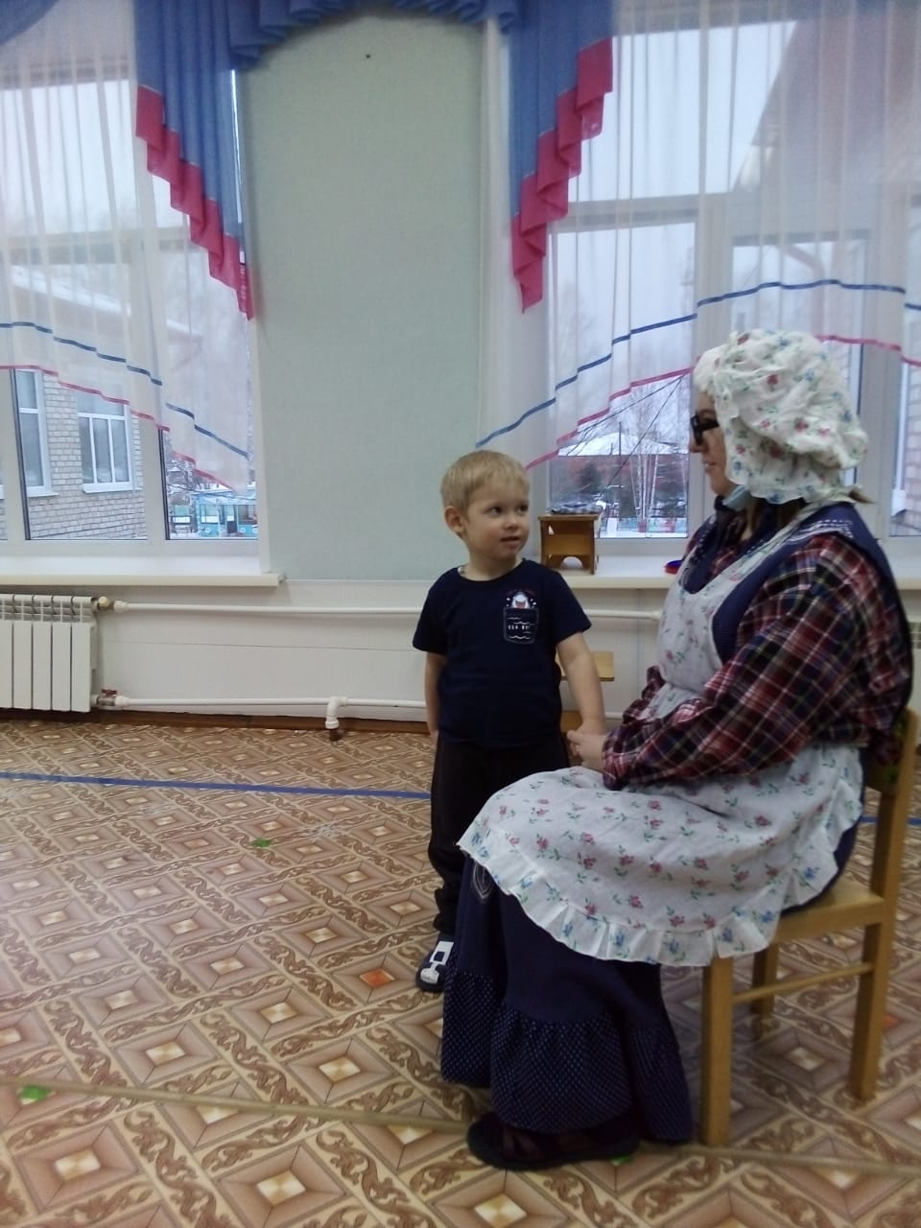

Клип. Зореньки краше (дети подпевают)
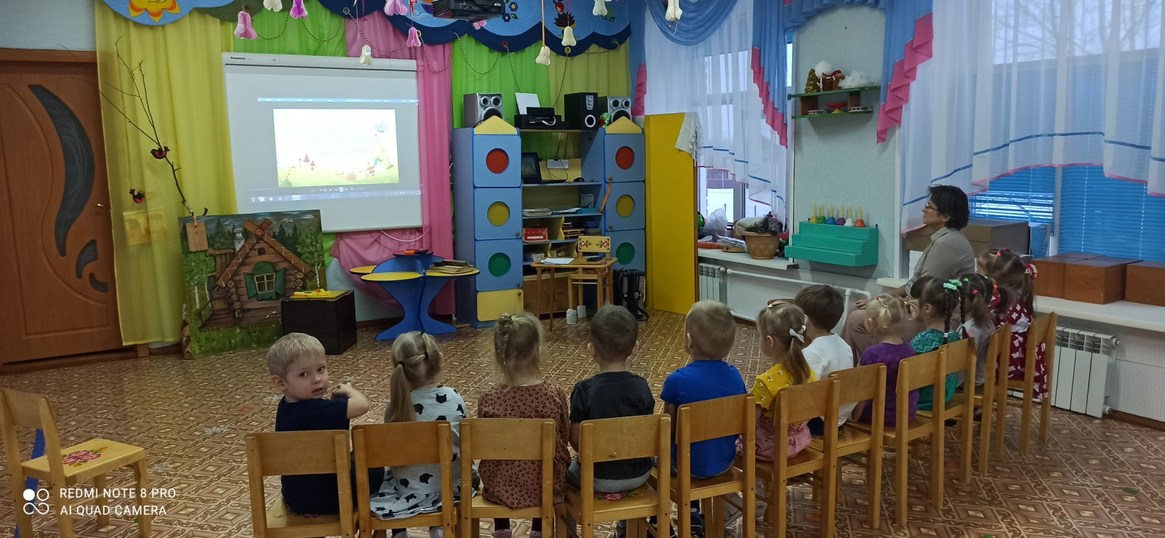
Федора: (оглядывается) А где ваши мамы, я их что-то не вижу? И что вы делаете?
Вед. Мы учимся, как можно помочь мамам, а дома дети маме покажут, как они её любят.
Федора: Если не возражаете, я посмотрю, как вы это делаете?
Реб. Сегодня день хороший,
Сегодня праздник мам,
Хотим мы помогать любимым мамам-
А как, сейчас расскажем вам!

Игра «Добрые дела дома»
Дети встают в круг и начинают под музыку передавать друг другу корзиночку. С окончанием музыки тот, у кого оказалась корзиночка, рассказывает, как он помогает маме дома.
(с веником или с тряпкой) 1. Рано утром встану я,
Наведу порядок.
То – то будет от меня
Мамочке подарок!
(В колпаке или в фартуке) 2 Пирожки для всех пеку.
Сыплю в чашку я муку.
Тесто – ух! Тесто – ох!
На столе переполох!
( с овощами)3 . Чищу овощи для щей.
Сколько нужно овощей?
Три картошки, две морковки,
Луку полторы головки!
(с игрушкой) 4Уберу свои игрушки:
Куклу, мишку и хлопушки,
Подмету в столовой пол,
Помогу накрыть на стол.
(с подушкой) 5.А приляжет на диван,
Я подушку ей подам.
Плед на ноги положу,
Тихо рядом посижу.
(с тарелкой) 6.В кухне вымою посуду,
А шуметь совсем не буду.
Очень, очень я люблю
Маму милую мою!
Все вместе
Нужно маме помогать –
Все должны об этом знать.
Маме будет так приятно,
Разве это не понятно?
Вед. Какие вы все молодцы! И у вас получится накрыть на стол?
Игра «Накрой стол»
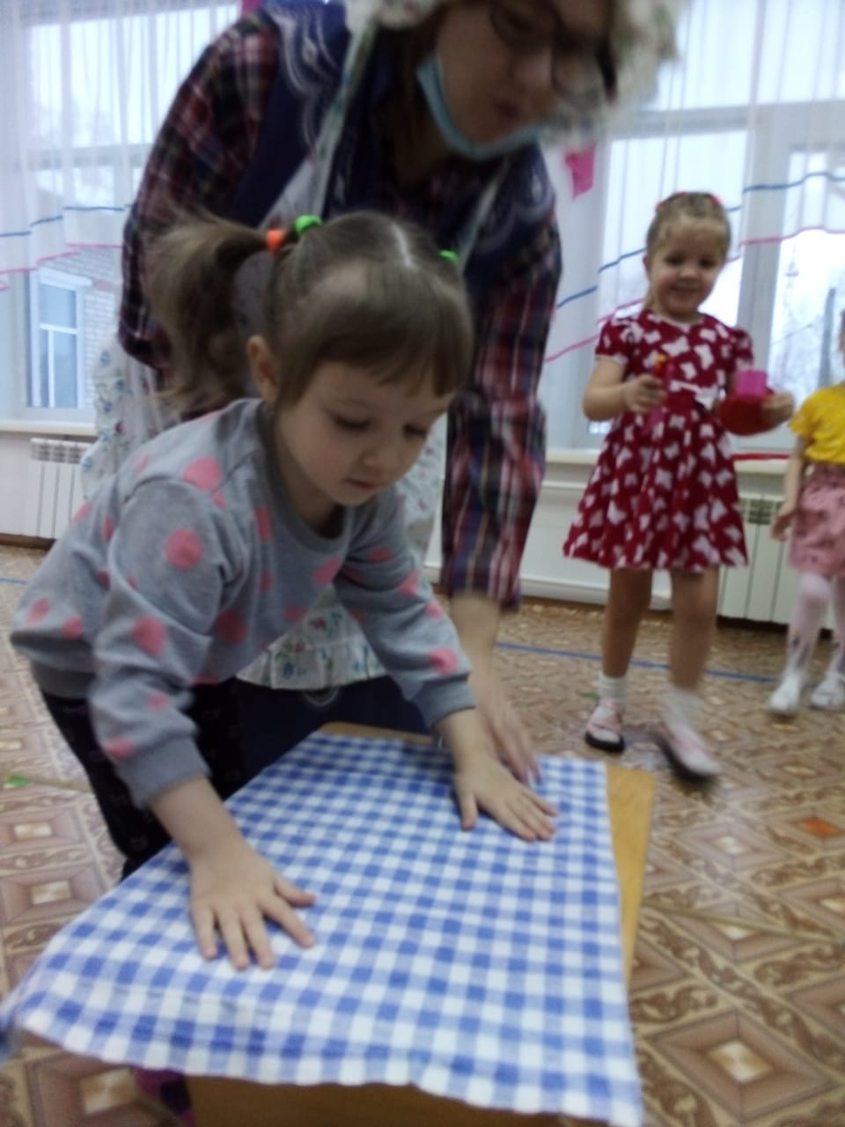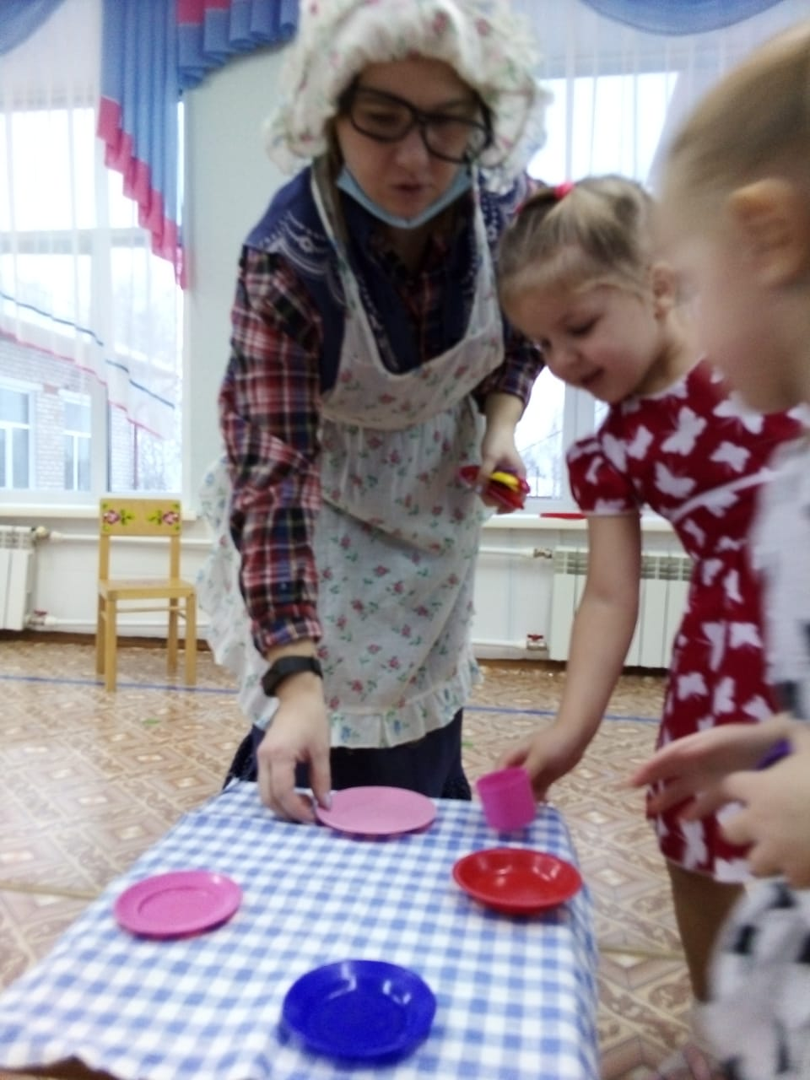

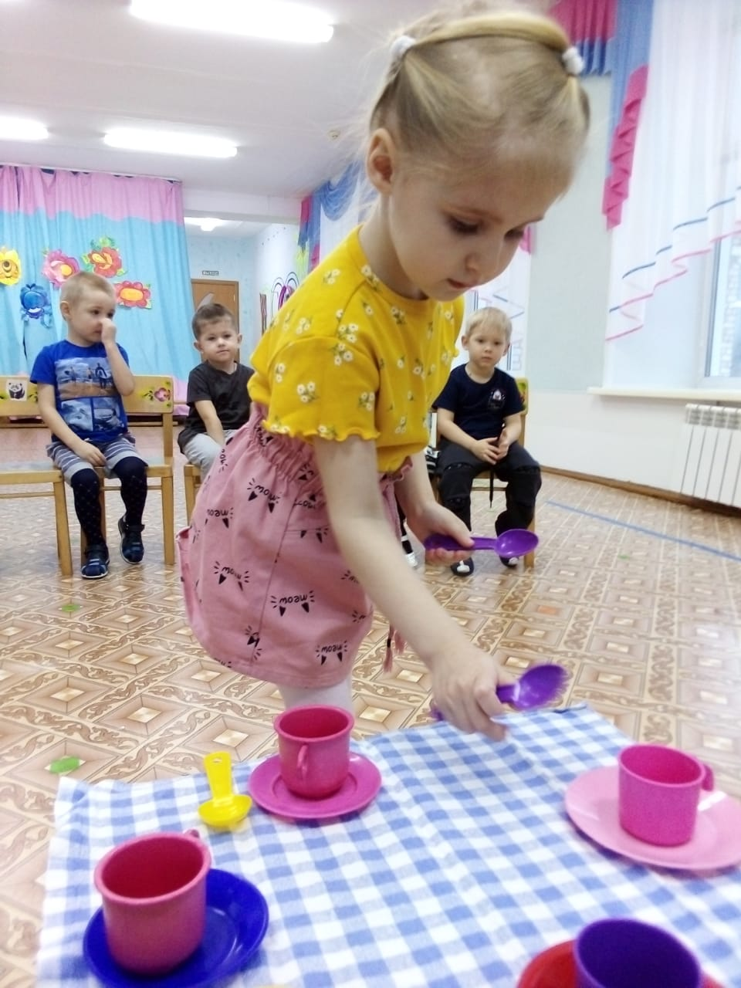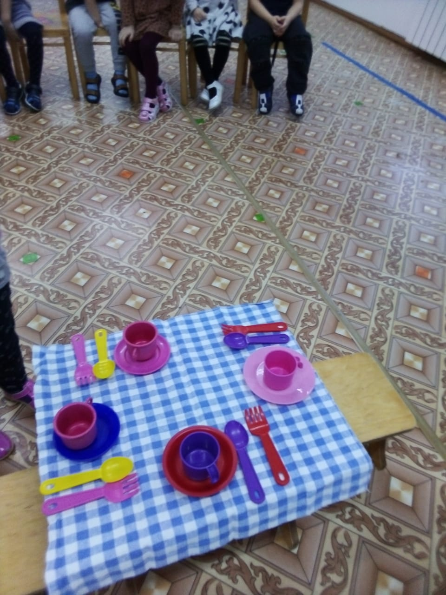
Вед. Молодцы, ребята, хорошо вы мамочке помогли.

Игра «Снежные комочки»
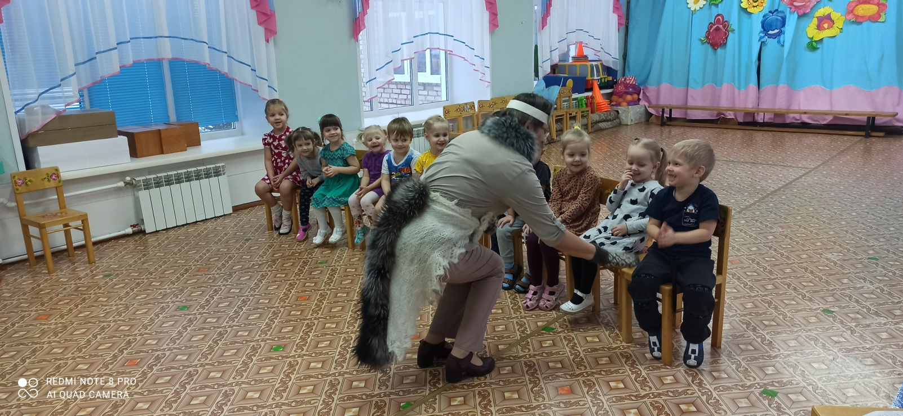
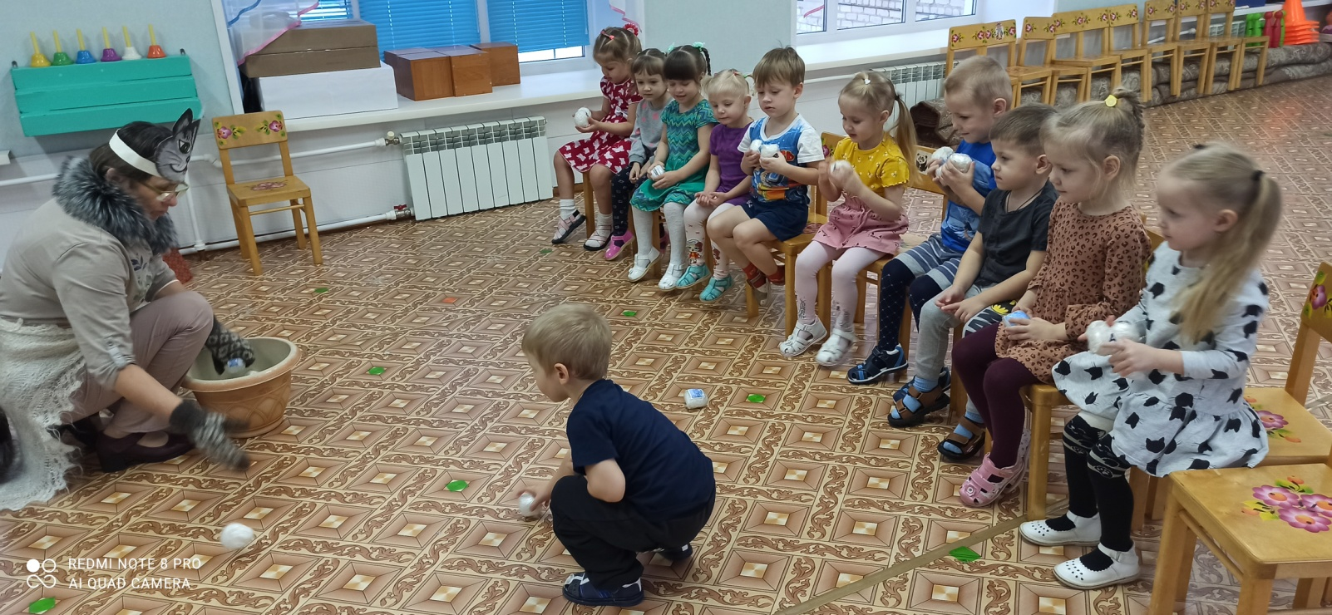
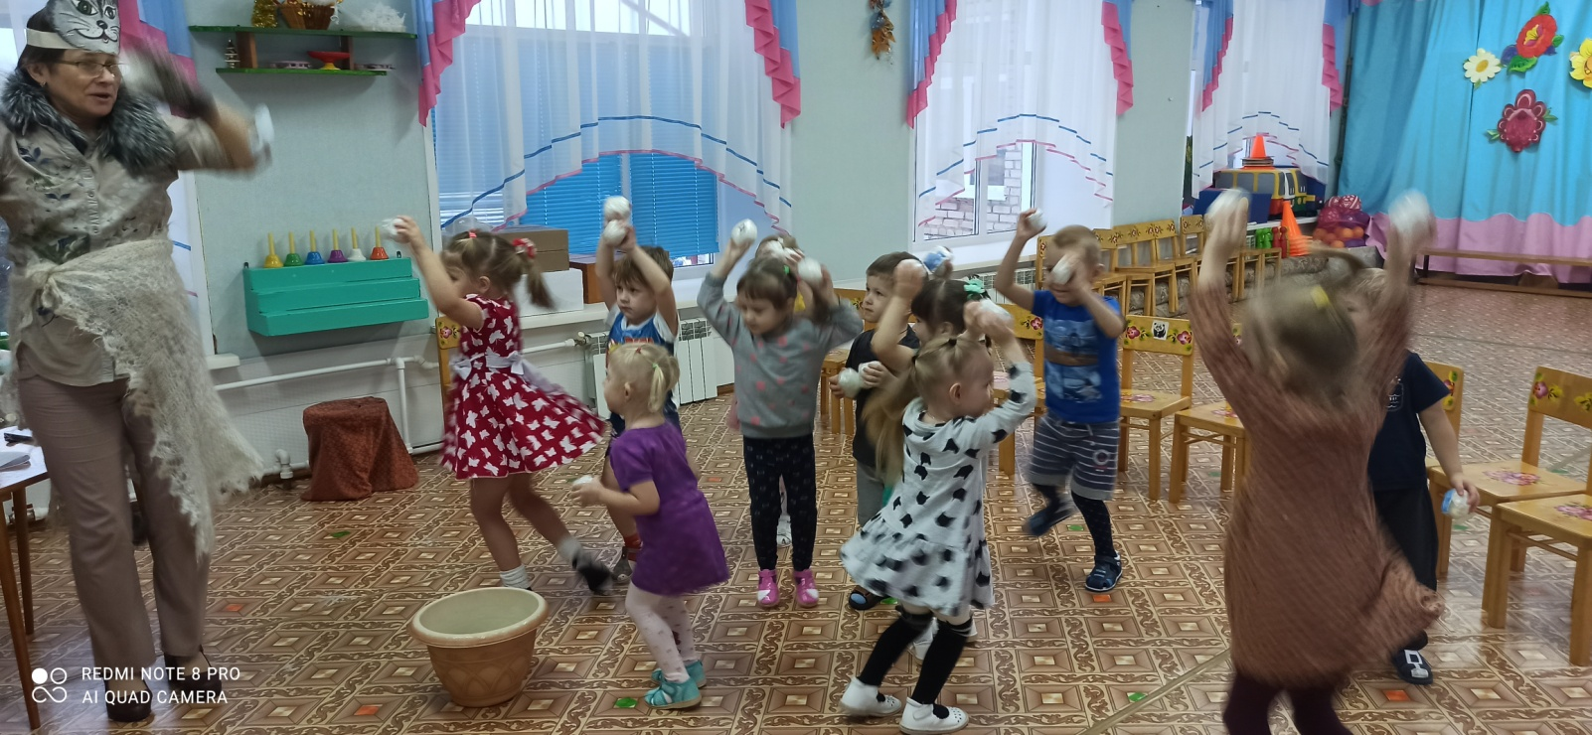
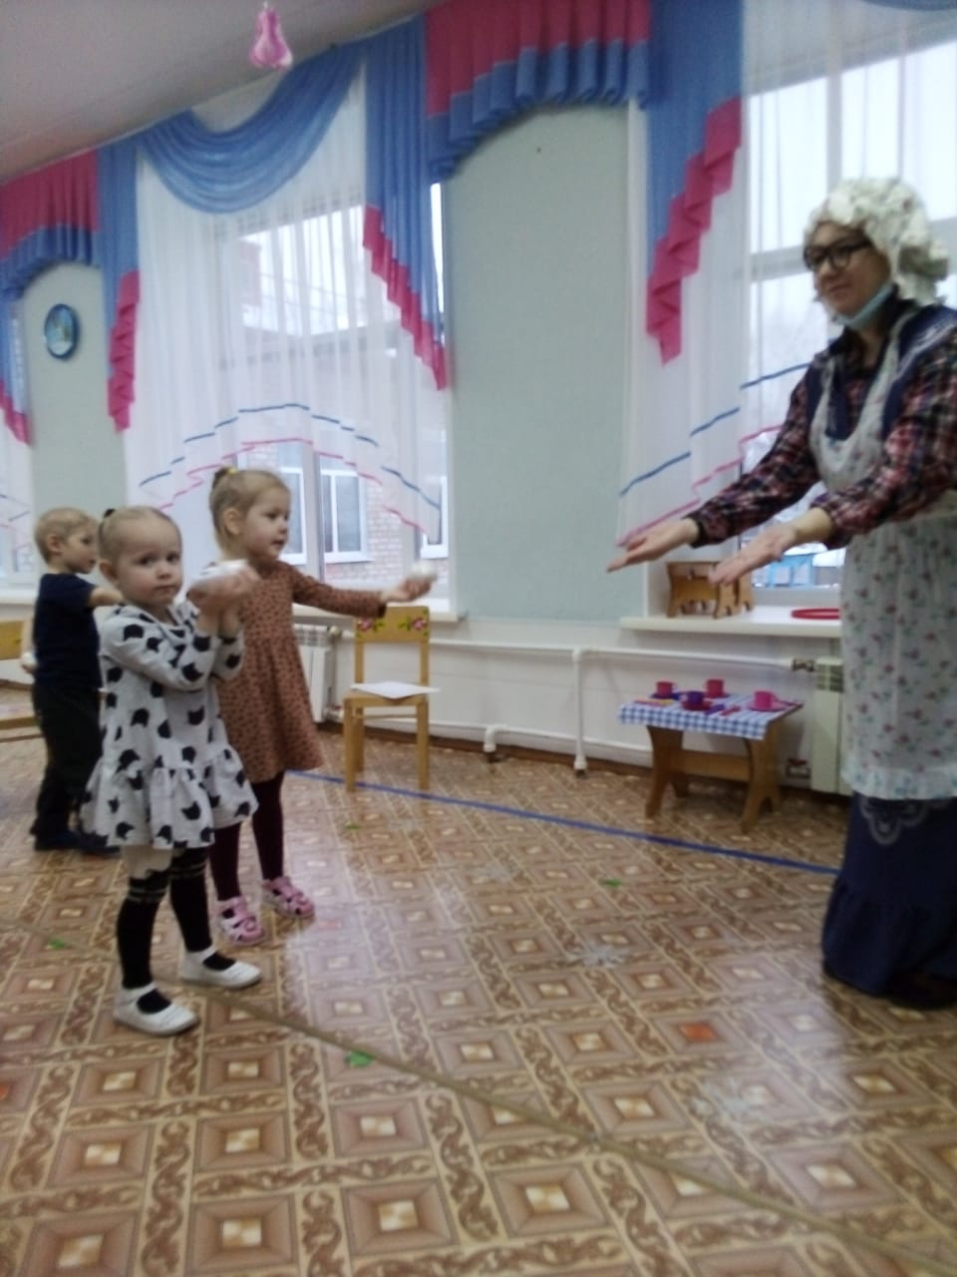
Воспитатель:
Мама - осень золотая,
Мама – самая родная.
Мама – это доброта.
Мама – выручит всегда!
Дети все вместе:
Мама –это небо! (руки вверх)
Мама – это свет! (показываем фонарики)
Мама –это счастье! (руки к груди)
Мамы лучше нет! (машем головой)
Мама – это сказка (большой палец Во)
Мама –это смех (улыбаемся)
Мама – это ласка! (гладим себя по голове)
Мамы любят всех! (шлём воздушный поцелуй)
Песня «Спасибо»

